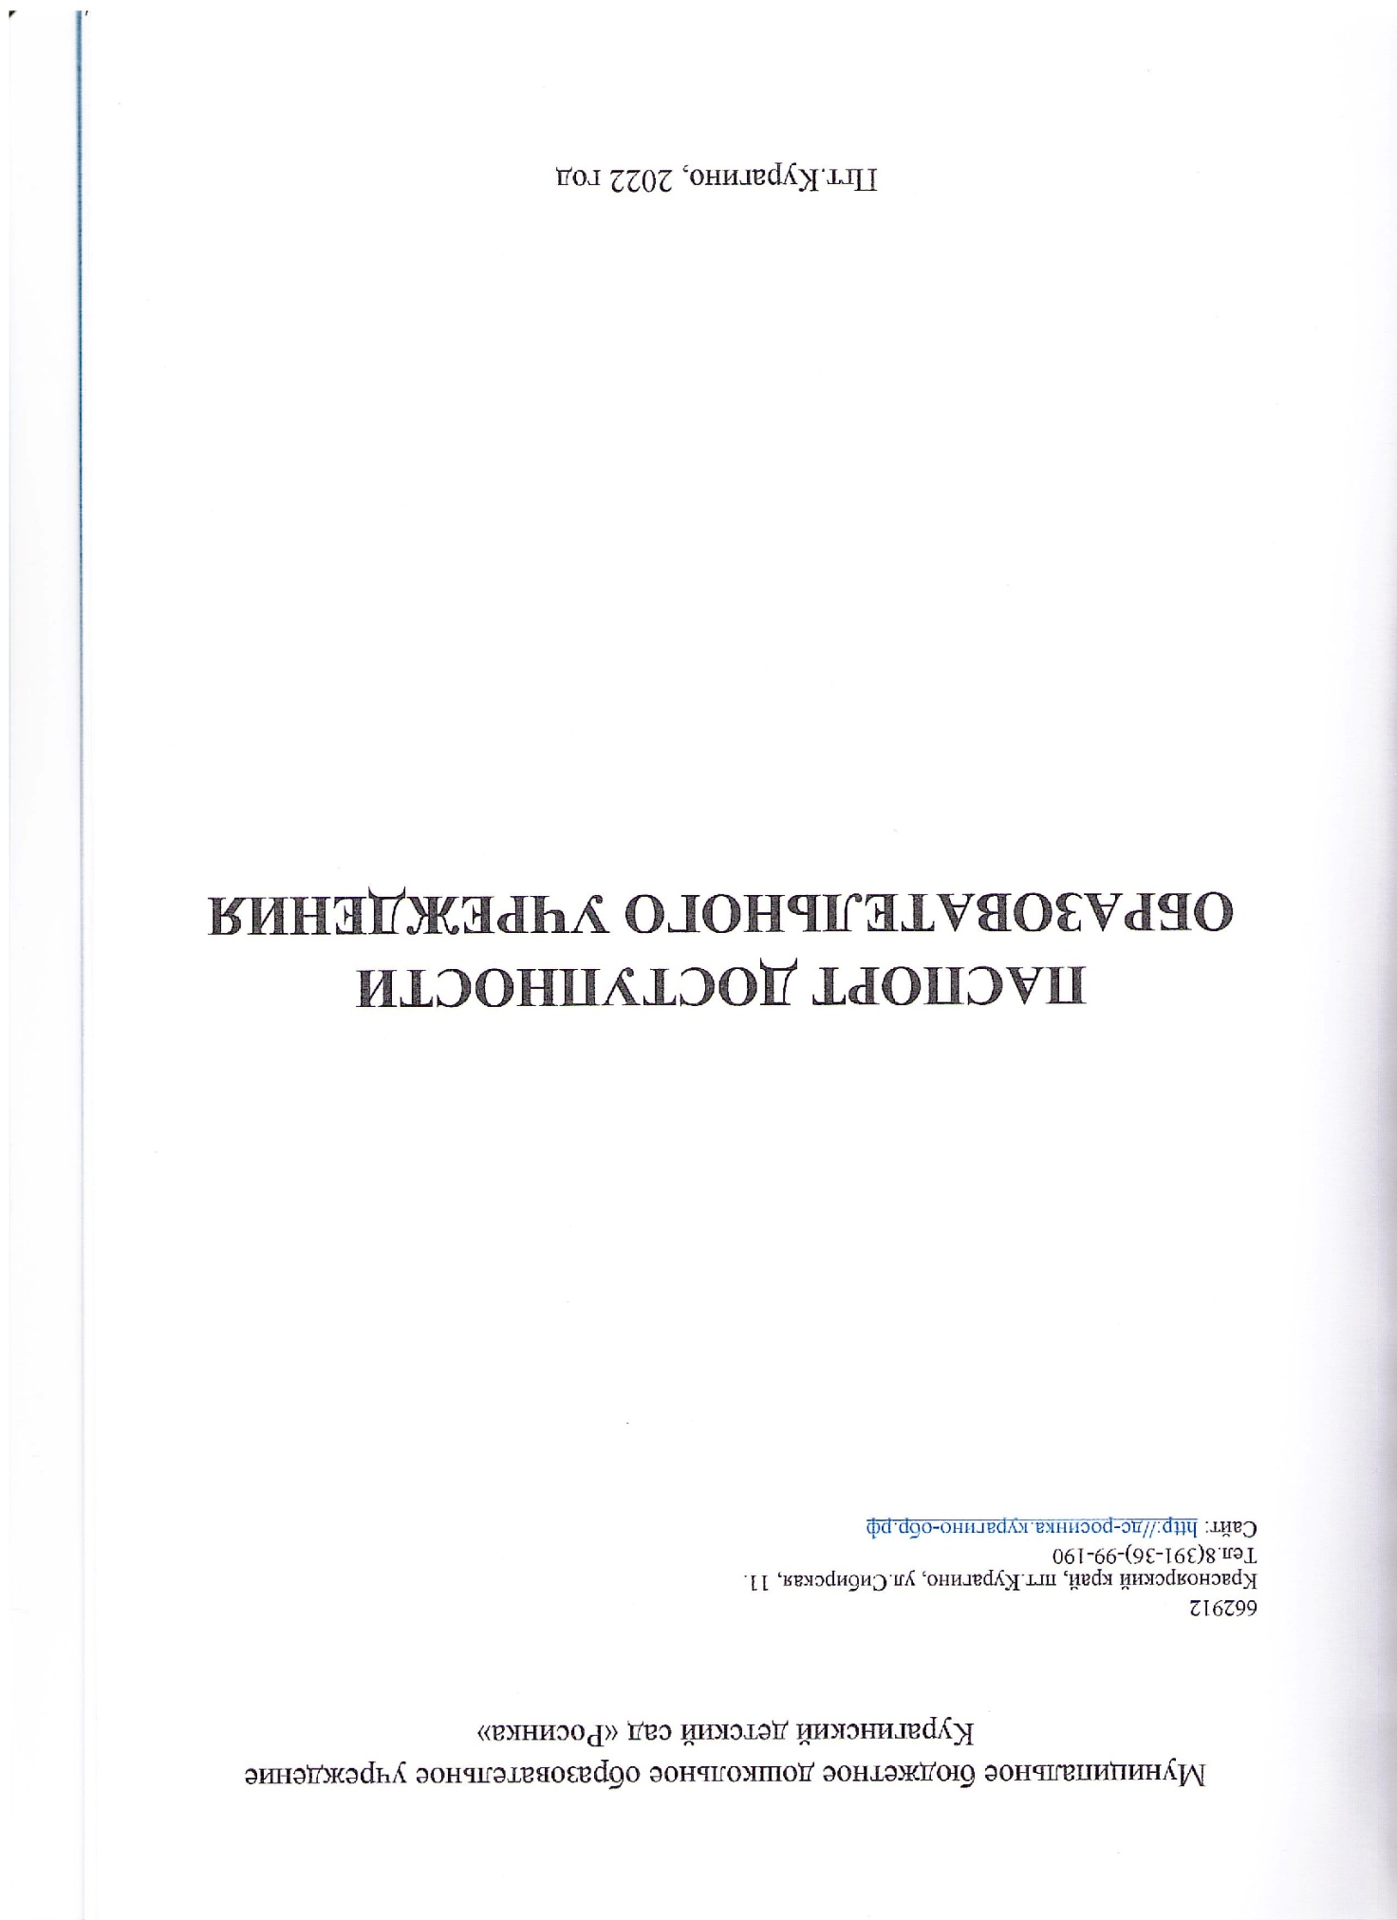

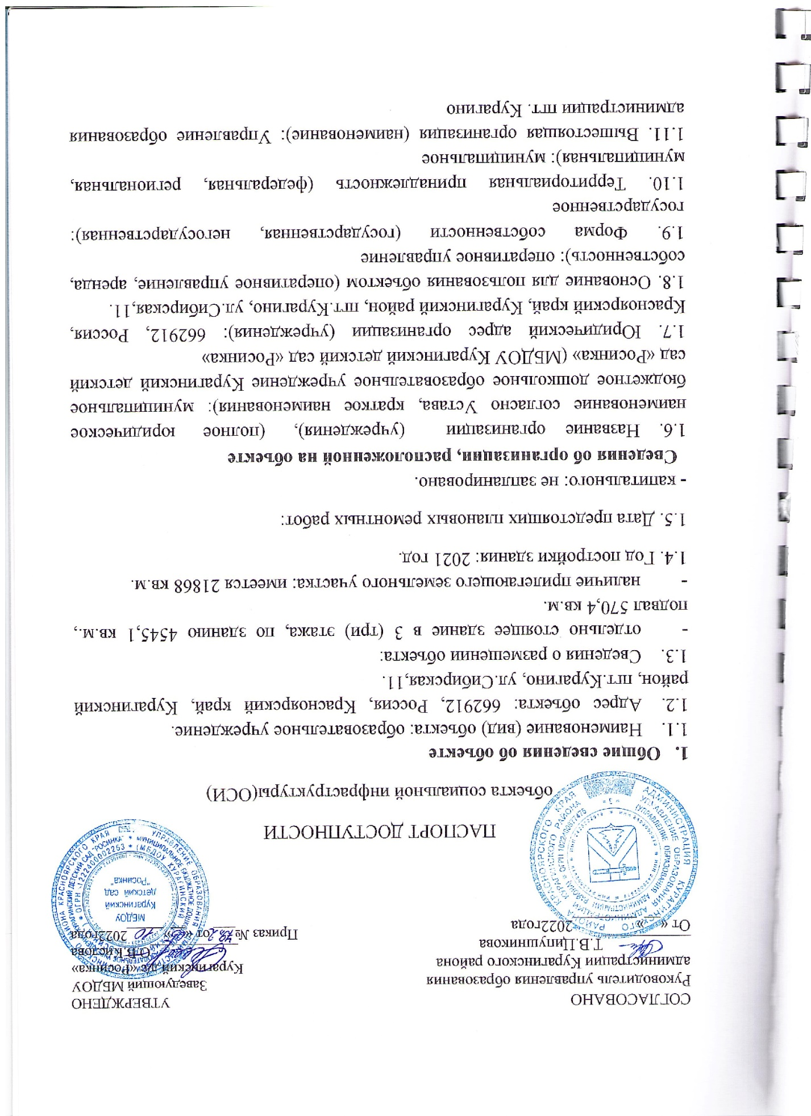

- Характеристика деятельности организации на объекте
  - Сфера деятельности: Реализация основной образовательной программы дошкольного образования, адаптированной основной образовательной программы.
  - Виды оказываемых услуг: образовательные.
  - Форма оказания услуг: на объекте.
  - Категория обслуживаемого населения по возрасту: дети.
  - Категории обслуживаемых инвалидов: инвалиды, передвигающиеся на коляске, инвалиды с нарушениями опорнодвигательного аппарата (НОДА), нарушениями зрения, слуха, умственного (интеллектуально) развития, раннего аутического спектра (РАС).
  - Плановая мощность: посещаемость (количество обслуживаемых в день): плановая мощность 270 человек, посещаемость 53 человека.
  - Участие в исполнении ИПР инвалида, ребенка-инвалида: нет.
- Состояние доступности объекта
  - Путь следования к объекту пассажирским транспортом (описать маршрут движения с использованием пассажирского транспорта):
Движение пассажирского транспорта:
- по улице Марийская – автобус № 3,4 – остановка «Поколение».
Наличие адаптированного пассажирского транспорта: нет.
3.2. Путь к объекту от ближайшей остановки пассажирского транспорта:
    - расстояние до объекта от остановки транспорта: - остановка «Поколение» - 500 м.
    - время движения (пешком):
- остановка «Поколение» - 10 мин.;
    - наличие выделенного от проезжей части пешеходного пути: нет.
    - перекрёстки (нерегулируемые, регулируемые, со звуковой сигнализацией, таймером): нет.
    - информация на пути следования к объекту (акустическая, тактильная, визуальная): нет.
    - перепады высоты на пути: есть.
    - благоустройство для инвалидов на коляске: нет.
3.3. Организация доступности объекта для инвалидов - форма обслуживания.
- указывается один из вариантов: «А» (доступность всех зон и помещений - универсальная); «Б» (специально выделенные для инвалидов участки и помещения); «ВНД» (временно недоступно); «ДУ» (дополнительная помощь сотрудника, услуги на дому, дистанционно); «Нет» (доступность не организована); «ДЧ» (доступно частично).

№  п/п | Категория инвалидов (вид нарушения) | Вариант организации доступности объекта  (формы обслуживания *)
1. | Все категории инвалидов и маломобильных групп населения (МГН) в том числе инвалиды: | ВНД
1.2. | Передвигающиеся на креслах-колясках (I) | ДЧ
1.3 | С нарушениями опорно-двигательного аппарата (II) | ДЧ
1.4. | С нарушениями зрения (III) | ДЧ
1.5. | С нарушениями слуха (IV) | ДЧ
1.6 | С нарушениями умственного (интеллектуального) развития (V) | ДЧ

  - Состояние доступности основных структурно-функциональных зон
№ п/п | Основные структурно-функциональные зоны | Состояние доступности, в том числе для основных категорий инвалидов**
1. | Территория, прилегающая к зданию (участок) | ДП-В
2. | Вход (входы) в здание | ДП-В
3. | Путь (пути) движения внутри здания (в т.ч. пути эвакуации) | ДПВ
4. | Зона целевого назначения здания (целевого посещения объекта) | ДП-В
5. | Санитарно-гигиенические помещения | ДП-В
6. | Система информации и связи (на всех зонах) | ДП-В
7. | Пути движения к объекту (от остановки транспорта) | ВНД

** Указывается: ДП-В - доступно полностью всем; ДП-И (К, О, С, Г, У) – доступно полностью избирательно (указать категории инвалидов); ДЧ-В - доступно частично всем; ДЧ-И (К, О, С, Г, У) – доступно частично избирательно (указать категории инвалидов); ДУ - доступно условно, ВНД – временно недоступно 3.5. ИТОГОВОЕ ЗАКЛЮЧЕНИЕ о состоянии доступности ОСИ: территория, прилегающая к зданию доступна условно для инвалидов, кроме инвалидов-колясочников, так как отсутствует пандус. Пути движения по зданию, включая пути эвакуации условно доступны (помощь сотрудника), кроме инвалидов-колясочников, так как отсутствует пандус. Санитарногигиенические помещение доступно условно для инвалидов.
3.5. ИТОГОВОЕ ЗАКЛЮЧЕНИЕ о состоянии доступности ОСИ: территория, прилегающая к зданию доступна для инвалидов. Пути движения по зданию, включая пути эвакуации доступны всем. Санитарно-гигиенические помещения доступны для инвалидов.
4. Управленческое решение
4.1. Рекомендации по адаптации основных структурных элементов объекта
№ п/п | Основные структурно-функциональные зоны объекта | Рекомендации по адаптации объекта (вид работы)*
1. | Территория, прилегающая к зданию (участок) | Не нуждается
2. | Вход (входы) в здание | Не нуждается
3. | Путь (пути) движения внутри здания (в т.ч. пути эвакуации) | Не нуждается
4. | Зона целевого назначения здания (целевого посещения объекта) | Не нуждается
5. | Санитарно-гигиенические помещения | Не нуждается
6. | Система информации на объекте (на всех зонах) | Не нуждается
7. | Пути движения к объекту (от остановки транспорта) | Не нуждается
8. | Все зоны и участки | Не нуждается
*- указывается один из вариантов (видов работ): не нуждается; ремонт (текущий, капитальный); индивидуальное решение с ТСР; технические решения невозможны – организация альтернативной формы обслуживания

4.2. Период проведения работ:
До особых указаний, при наличии финансирования в рамках исполнения: программы, плана (указывается наименование документа: программы, плана)
4.3 Ожидаемый результат (по состоянию доступности) после выполнения работ по адаптации.
Оценка результата исполнения программы, плана (по состоянию доступности) – программа исполнена не в полном объеме, так как не имеется асфальтированной дорожки от объекта до остановки пассажирского транспорта.
4.4. Для принятия решения требуется, не требуется (нужное подчеркнуть): Согласование работ с надзорными органами (в сфере проектирования и строительства архитектуры);
- техническая экспертиза; разработка проектно-сметной документации;
- согласование с собственником объекта.
4.5. Информация размещена (обновлена): на сайте детского сада.
5. Особые отметки
Приложения:
  - Адресная программа (план) адаптации объекта;
  - Результаты фотофиксации на объекте МДОБУ Курагинский д/с «Росинка»;
  - Поэтажные планы МДОБУ Курагинский д/с «Росинка»; (паспорт БТИ);
  - Другое (в том числе дополнительная информация о путях движения к объекту):

*- указывается один из вариантов (видов работ): не нуждается; ремонт (текущий, капитальный); индивидуальное решение с ТСР; технические решения невозможны - организация альтернативной формы обслуживания.
**- указывается: ДП-В - доступно полностью всем; ДЧ-В - доступно полностью всем; ВНД – временно недоступно; ДП-И (К, О, С, Г, У) - доступно полностью избирательно
(указать категорию инвалидов); ДУ – доступно условно

Руководитель рабочей группы: О.В.Кислова
1. Заведующий О.В.Кислова ________________
Члены рабочей группы:
2. Заместитель заведующего по АХЧ О.Ю.Немкова ____________
3. Заместитель заведующего по ВМР А.А.Жуланова ____________
4. Представитель общественной организации инвалидов:
________________________ ____________
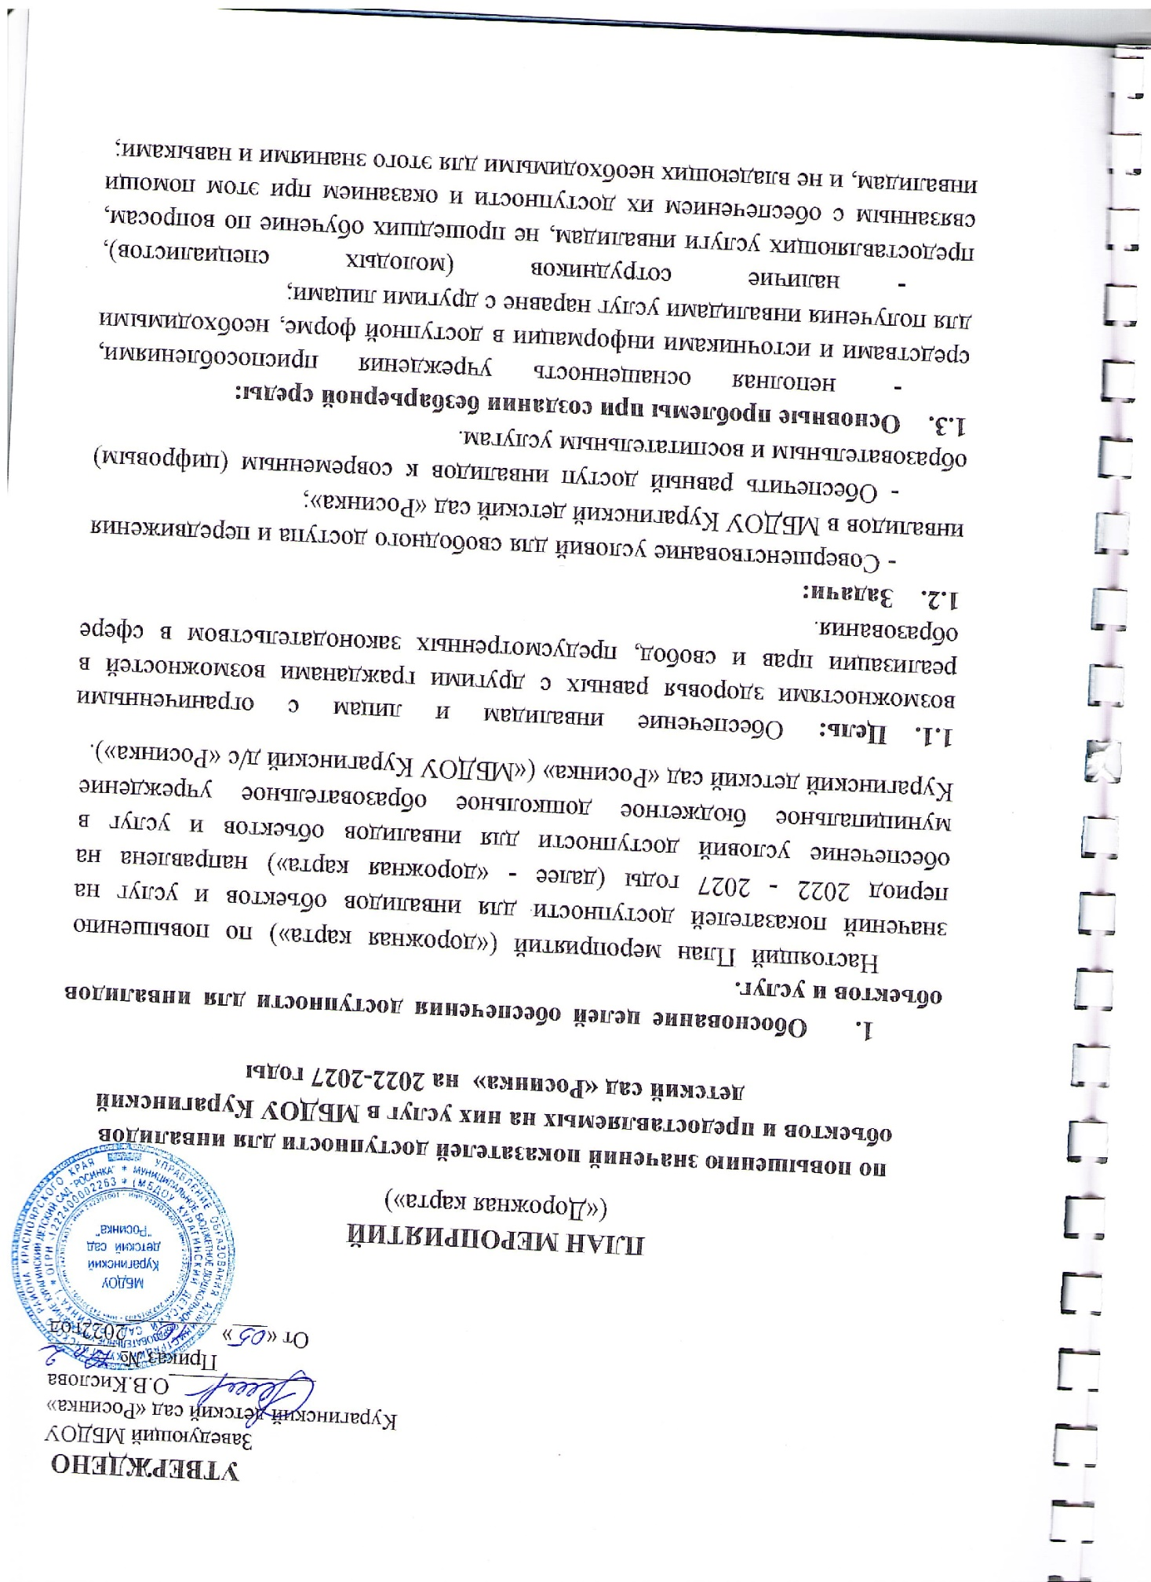

- недостаточный уровень современных (цифровых) условий для реализации инклюзивного и коррекционно-развивающего образования в МБДОУ Курагинский детский сад «Росинка».
1.4. Планируемое повышение значений показателей доступности
объектов и услуг и сроки их достижения определены в «дорожной карте», исходя из норм и требований:
- Федерального закона от 29.12.2012 № 273-ФЗ «Об образовании в Российской Федерации» (с последующими изменениями и дополнениями);
- Федерального закона от 24.11.1995 № 181-ФЗ «О социальной защите инвалидов в Российской Федерации»;
- Федерального закона от 01.12.2014 № 419-ФЗ «О внесении изменений в отдельные законодательные акты Российской Федерации по вопросам социальной защиты инвалидов в связи с ратификацией Конвенции о правах инвалидов»;
- Постановления Правительства Российской Федерации от 26.12.2014 № 1521 «Об утверждении перечня национальных стандартов и сводов правил (частей таких стандартов и сводов правил), в результате применения, которых на обязательной основе обеспечивается соблюдение требований Федерального закона «Технический регламент о безопасности зданий и сооружений»;
- Приказа Министерства регионального развития Российской Федерации от 27.12.2011 № 605 «Об утверждении свода правил «СНиП 35-01-2001 «Доступность зданий и сооружений для маломобильных групп населения» (СП 59.13330.2012)»;
- Приказа Министерства образования и науки Российской Федерации от 0 9.11.2015 № 1309 «Об утверждении порядка обеспечения условий доступности для инвалидов объектов и предоставляемых услуг в сфере образования, а также оказания им при этом необходимой помощи».
1.5. Ожидаемые результаты:
- Обеспечение равного доступа инвалидов к современным (цифровым) образовательным и воспитательным услугам в МБДОУ Курагинский д/с «Росинка»;
- Повышение социальной активности инвалидов, преодоление социальной разобщенности;
- Повышение качества жизни инвалидов.
1.6. Показатели доступности
По состоянию на 20.12.2022 в МБДОУ Курагинский д/с «Росинка»:
- общая численность детей с ограниченными возможностями – 6 человек;
- количество детей с ограниченными возможностями, обучающихся в специализированных (коррекционных) группах - 0 человек;
- - количество детей с ограниченными возможностями, в группах
общеразвивающей и комбинированной направленности - 1 человек;
- общая численность детей-инвалидов - 1 человек;
- количество детей-инвалидов, обучающихся совместно с другими воспитанниками - 1 человек;
- количество педагогов, прошедших специальную подготовку для работы с детьми с ограниченными возможностями - более 20%;
- количество специалистов коррекционно-развивающего направления (с дипломами) - 1 человек;
- количество специально оборудованных аудиторий и других помещений, приспособленных для работы с лицами с ОВЗ - 12 помещений (групп).

2. Перечень мероприятий, реализуемых для достижения запланированных значений показателей доступности для
инвалидов объектов и услуг
№ п/п | Наименование мероприятия | Срок реализации, год | Планируемые результаты влияния мероприятия на повышение значения показателя доступности для инвалидов  объектов и услуг | Ответственные исполнители, соисполнители
Раздел 1.Совершенствование нормативной правовой базы
1. | Проведение паспортизации объектов и услуг | 2022г. | Разработка и утверждение паспортов доступности объектов и услуг | Рабочая группа
2. | Разработка «Дорожной карты» | 2022г. | Определить объем работ по созданию доступной среды для инвалидов | Кислова О.В.  Немкова О.Ю.
3. | Внесение в локальные акты разделов по работе с инвалидами | 2022г. | Определить объем работ по созданию доступной среды для инвалидов | Администрация МБДОУ Курагинский д/с «Росинка»
4. | Подготовка сметной документации на проведения ремонтных работ | 2022-2023 год |  | Кислова О.В.  Жуланова А.А.  Немкова О.Ю.
Раздел 2. Мероприятия по поэтапному повышению значений показателей доступности для инвалидов объектов инфраструктуры (транспортных средств, средств связи и информации), включая оборудование объектов необходимыми приспособлениями
5. | Оснащение регулируемого пешеходного перехода звуковым сигналом | 2023 | Повышение доступности детей- инвалидов в образовательное учреждение | Немкова О.Ю.
6. | Установка поручней по периметру групповых помещений | 2024-2025 | Повышение доступности детей- инвалидов в образовательное учреждение | Немкова О.Ю.
7. | Установка крючков для одежды, костылей и др. принадлежностей в туалетной комнате, столовой, раздевалках, кабинетах СПП-службы и т.д. | 2023-2024 | Повышение доступности детей- инвалидов в образовательное учреждение | Немкова О.Ю.
8. | Приобретение специальных ограждений и тактильных направляющих для лиц с нарушениями зрения | 2025 | Повышение доступности детей- инвалидов в образовательное учреждение | Немкова О.Ю.
9. | Приобретение специальных ограждений и тактильных направляющих для лиц с нарушениями зрения | 2025-2026г | Повышение доступности детей- инвалидов в образовательное учреждение | Немкова О.Ю.
10 | Доукомплектование средствами, облегчающими передвижения инвалидов с НОДА в помещении объекта (кресла-коляски, лестничные подъемники, лифты и др.) | 2022-2027г | Повышение доступности детей- инвалидов в образовательное учреждение | Немкова О.Ю.
11. | Цифровизация групп коррекционно-развивающей направленности | 2022-2027г | Повышение качества образования детей с ОВЗ, детей-инвалидов | Немкова О.Ю.
12. | Увеличения фонда библиотеки современной специальной литературой, учебниками и методическими пособиями для детей-инвалидов по зрению | 2022-2027г | Повышение качества образования детей с ОВЗ, детей-инвалидов | Жуланова А.А.
Раздел 3. Мероприятия по поэтапному повышению значений показателей доступности предоставляемых инвалидам услуг с учетом имеющихся у них нарушенных функций организма, а также по оказанию им помощи в преодолении барьеров, препятствующих пользованию объектами и услугами
13. | Предоставление инвалидам по слуху, при необходимости, услуги с использованием русского жестового языка и организация допуска на объект сурдопереводчика и тифлосурдопереводчика | с 2022г.  по мере  востребованности | Повышение доступности детей-инвалидов в МДОБУ «Детский сад № 5 | Администрация  МБДОУ Курагинский д/с  «Росинка»
14. | Предоставление на объекте услуг в сфере образования инвалидам с сопровождением ассистента-помощника | с 2022г. по мере  востребованности | Повышение доступности детей- инвалидов в образовательное учреждение | Администрация  МБДОУ Курагинский д/с  «Росинка»
15. | Адаптация официального сайта МДОБУ «Детский сад № 5» с учетом потребностей инвалидов по зрению | 2022г | Возможность получения услуги для инвалидов по зрению дистанционно | Администрация  МБДОУ Курагинский д/с  «Росинка»
Раздел 4. Мероприятия по инструктированию или обучению специалистов, работающих с инвалидами, по вопросам, связанным с обеспечением доступности для них объектов, услуг и оказанием помощи в их использовании или получении (доступу к ним)
16. | Организация проведения инструктирования сотрудников по вопросам, связанным с обеспечением доступности для инвалидов  объекта и услуг | 2022г |  | Администрация  МБДОУ Курагинский д/с
17. | Внесение дополнений в должностные инструкции сотрудников по предоставлению услуг инвалидам и оказанию им при этом необходимой помощи | 2022г |  | Кислова О.В.
18. | Семинары, вебинары, курсы повышения квалификации, переквалификация по вопросам работы с детьми с ОВЗ, инвалидами | 2022-2027г | В соответствии с графиком повышения квалификации | Жуланова А.А.

